Евразийский национальный университет им. Л.Н. Гумилева
Институт цифровых наук и искусственного интеллекта
Кафедра Компьютерная и программная инженерия

ОТЧЁТ ПО ЛАБОРАТОРНОЙ РАБОТЕ
по дисциплине «Архитектура IoT систем и технологии передачи данных»
Лабораторная работа № 4 «MQTT Broker — конфигурация и возможности»

Выполнил(а): студент(ка) группы M094–6121–26–02, Жанайдаров Амирлан
______________________________________

Проверил: Эгамбердиев Э.У.

Астана 2026
ВВЕДЕНИЕ
Ссылка на github: https://github.com/st1zzy/IoT-System-Architecture-Labs/tree/main/lab4
Цель работы – освоить конфигурирование MQTT-брокера для производственной эксплуатации: аутентификацию, авторизацию по топикам, сохранение сессий, лимиты, мост между брокерами, метрики $SYS, а также сравнить Mosquitto с EMQX и проверить shared subscriptions MQTT 5. Аппаратура не требуется, все компоненты развёрнуты в Docker.
Задачи: включить аутентификацию по файлу паролей для пользователей device01, gateway01, svc-ingest, dashboard; настроить ACL по схеме топиков Lab 3 и проверить запрет публикации в чужой топик; проверить сохранение сессии и очереди после рестарта; настроить лимиты max_inflight_messages, max_queued_messages, message_size_limit; настроить мост между двумя брокерами и проверить отсутствие петель; снять метрики $SYS; развернуть EMQX; проверить распределение нагрузки shared subscription между тремя потребителями.
1. СТЕНД
Стенд состоит из пяти контейнеров (таблица 1). Пароли не хранятся в репозитории: при первом запуске служебный контейнер secrets генерирует случайные пароли и файл паролей mosquitto (хэши PBKDF2-SHA512 утилитой mosquitto_passwd), а клиент читает их из смонтированного каталога. Все проверки выполняет один сценарий tools/run_checks.sh, который запускает tools/checks.py в клиентском контейнере и перезапускает брокер для проверки 3.
Таблица 1 – Компоненты стенда Lab 4
Компонент | Роль | Конфигурация
lab4-mosquitto-a | Основной брокер | eclipse-mosquitto 2.0.20: пароли, ACL, persistence, лимиты, мост в B; порт 1883
lab4-mosquitto-b | Второй брокер | приёмная сторона моста, внутренняя сеть без проброса портов
lab4-emqx | Брокер для сравнения | EMQX 5.8.0, dashboard на порту 18083
lab4-secrets | Генерация паролей | одноразовый контейнер: случайные пароли, файл паролей, creds.env
lab4-client | Проверки | Python 3.12, paho-mqtt 2.1.0, MQTT 3.1.1 и 5
Ключевые параметры конфигурации брокера A (broker-a/config/mosquitto.conf) приведены в таблице 2.
Таблица 2 – Производственная конфигурация брокера A
Параметр | Значение | Назначение
allow_anonymous / password_file | false / passwd | только аутентифицированные клиенты
acl_file | acl | права на чтение и запись по топикам
persistence, autosave_interval | true, 30 с | сессии, очереди и retained переживают рестарт
persistent_client_expiration | 1d | удаление «заброшенных» persistent-сессий
max_inflight_messages | 20 | окно неподтверждённых QoS 1/2 на клиента
max_queued_messages | 100 | очередь offline-клиента; сверх неё сообщения отбрасываются
message_size_limit | 1024 Б | отсечение слишком больших сообщений (телеметрия ~100 Б)
max_keepalive / max_connections | 120 с / 1000 | ограничение keep-alive и числа подключений
connection bridge-a-to-b | out / both / in | телеметрия в B, статусы в обе стороны, команды из B
try_private, notifications | true, true | защита от петель и статус моста в $SYS
sys_interval | 5 с | период публикации метрик $SYS
ACL (broker-a/config/acl) построен по схеме топиков Lab 3 enu/{site}/{device_id}/{up|down}/.... Устройства описаны одним шаблоном с подстановкой имени пользователя %u – добавление тысячного устройства не требует правки ACL:
pattern write enu/+/%u/up/# pattern write enu/+/%u/status pattern read enu/+/%u/down/#
Таблица 3 – Права пользователей
Пользователь | Запись | Чтение
device01, device02 | свои enu/+/{имя}/up/# и status | свои enu/+/{имя}/down/#
gateway01 | enu/site1/+/up/# и status (от имени устройств площадки) | enu/site1/+/down/#
svc-ingest | – | enu/+/+/up/#, enu/+/+/status
dashboard | – | статусы, телеметрия, $SYS/#
2. РЕЗУЛЬТАТЫ ВОСЬМИ ПРОВЕРОК
Все 8 проверок пройдены на «чистом» запуске брокера (рисунки 1, 2). Подробности по каждой – ниже.
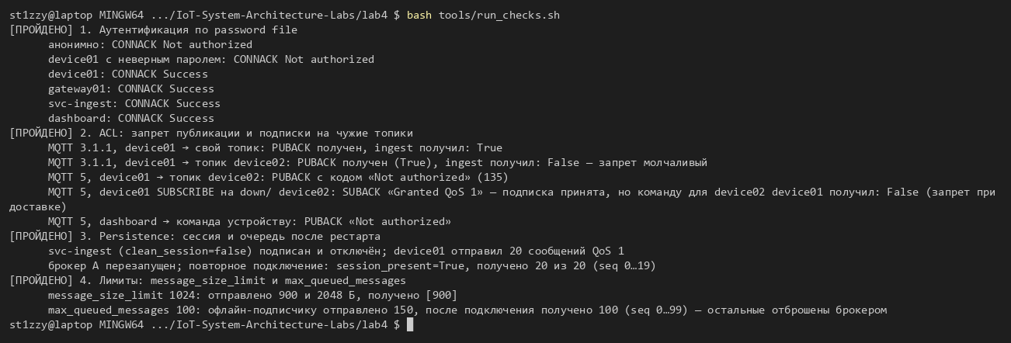
Рисунок 1 – Проверки 1–4: аутентификация, ACL, persistence, лимиты
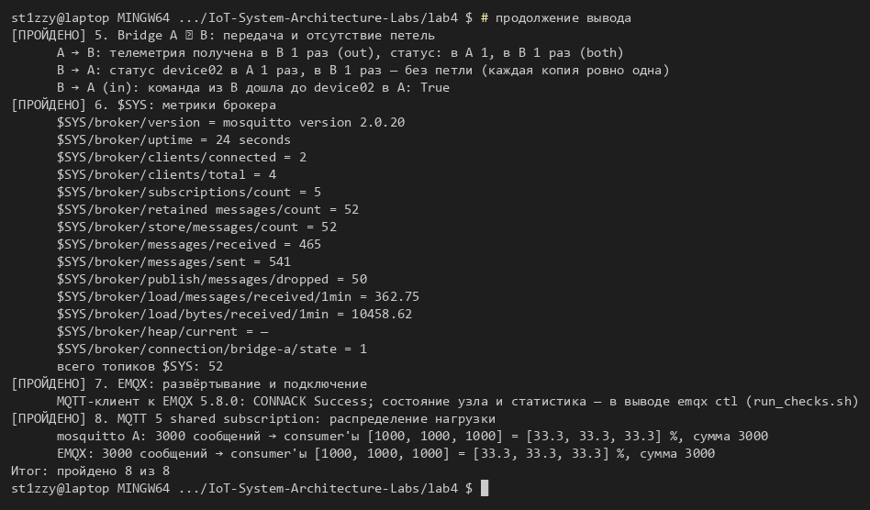
Рисунок 2 – Проверки 5–8: мост, $SYS, EMQX, shared subscription
Таблица 4 – Сводка проверок
№ | Проверка | Результат | Итог
1 | Аутентификация | анонимный клиент и неверный пароль – CONNACK Not authorized; 4 пользователя подключились | пройдено
2 | ACL | чужой топик: в MQTT 3.1.1 PUBACK приходит, но сообщение не доставлено; в MQTT 5 – PUBACK 135 Not authorized; дашборд не может отправить команду | пройдено
3 | Persistence | после рестарта брокера session_present = 1, получены все 20 из 20 сообщений очереди | пройдено
4 | Лимиты | сообщение 2048 Б отброшено, 900 Б доставлено; из 150 сообщений офлайн-клиенту доставлено 100 (seq 0…99) | пройдено
5 | Bridge | телеметрия A → B, статусы A ⇄ B, команды B → A; каждая копия ровно одна – петель нет | пройдено
6 | $SYS | 52 топика метрик; dropped = 50, состояние моста = 1 | пройдено
7 | EMQX | EMQX 5.8.0 запущен, клиент подключился; узел в кластере из одного узла | пройдено
8 | Shared subscription | 3 consumer'а: 1000 / 1000 / 1000 из 3000 и на Mosquitto, и на EMQX | пройдено
3. АУТЕНТИФИКАЦИЯ И ACL
Анонимное подключение и подключение с неверным паролем брокер отклонил с кодом CONNACK «Not authorized», в журнале – «disconnected, not authorised» (рисунок 3). Все четыре пользователя из задания подключились.
Проверка ACL выявила две особенности Mosquitto, важные для проектирования. Во-первых, в MQTT 3.1.1 запрет публикации молчаливый: device01, отправивший сообщение в топик device02, получил PUBACK, но сообщение никому не было доставлено – устройство не знает, что его данные отброшены. В MQTT 5 тот же запрет виден клиенту: PUBACK приходит с кодом причины 135 «Not authorized», и ошибку можно залогировать и диагностировать. Во-вторых, Mosquitto не отказывает в подписке на чужие топики (SUBACK «Granted QoS 1»), а проверяет право на чтение при доставке каждого сообщения: команда, отправленная шлюзом устройству device02, подписавшемуся на неё device01 не дошла. Дашборд получил «Not authorized» на попытку отправить команду – роль только для чтения соблюдается.
При запуске на Windows Mosquitto предупреждает, что файлы паролей и ACL доступны всем на чтение и принадлежат не пользователю mosquitto: каталог смонтирован из файловой системы Windows, где права Linux не сохраняются. На Linux-сервере файлы должны иметь права 0700 и владельца mosquitto – будущие версии брокера иначе откажутся их загружать.
4. PERSISTENCE, ЛИМИТЫ И ОЧЕРЕДИ
Сервис svc-ingest подписался с persistent-сессией и отключился, device01 отправил 20 сообщений QoS 1, после чего брокер A был перезапущен. При повторном подключении флаг session_present = 1 подтвердил, что сессия восстановлена из файла базы, и подписчик получил все 20 сообщений по порядку.
Лимит message_size_limit = 1024 Б отсёк сообщение 2048 Б, сообщение 900 Б доставлено. Лимит max_queued_messages = 100 проверен на офлайн-подписчике: из 150 сообщений после подключения он получил первые 100 (seq 0…99), остальные 50 брокер отбросил. Отбрасывание видно в двух местах: в журнале – «Outgoing messages are being dropped for client lim-queue» (рисунок 3) и в метрике $SYS/broker/publish/messages/dropped = 50. Сам издатель о потере не узнаёт: он получил PUBACK от брокера на все 150 сообщений.
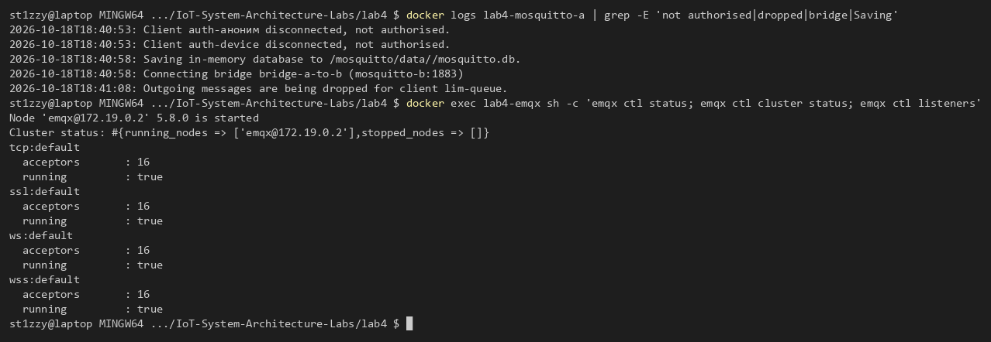
Рисунок 3 – Журнал брокера A и состояние EMQX (emqx ctl)
5. МОСТ МЕЖДУ БРОКЕРАМИ
Мост bridge-a-to-b настроен в брокере A тремя правилами: телеметрия enu/+/+/up/# передаётся в B (out), статусы enu/+/+/status – в обе стороны (both), команды enu/+/+/down/# принимаются из B (in). Сообщение телеметрии от device01 появилось в B ровно один раз, статус device01 – по одному разу в A и в B; статус, опубликованный в B, – тоже по одному разу в каждом брокере, команда из B дошла до device02, подключённого к A. Петли нет: при направлении both сообщение, пришедшее по мосту, не отправляется обратно – мост помечает себя флагом bridge (try_private), и брокер-партнёр не возвращает ему его же сообщения. Состояние моста публикуется в $SYS/broker/connection/bridge-a/state (1 – подключён).
6. МЕТРИКИ $SYS
Брокер публикует 52 топика $SYS раз в 5 с (рисунок 2). Наиболее полезные для мониторинга – в таблице 5. Метрика $SYS/broker/heap/current в официальном образе недоступна: Mosquitto собран без учёта памяти, и потребление памяти нужно брать из средств мониторинга контейнера.
Таблица 5 – Метрики $SYS и их назначение в мониторинге
Метрика | Значение | Что показывает
clients/connected, clients/total | 2 / 4 | число активных и всех известных клиентов; резкое падение – массовый отказ
subscriptions/count | 5 | рост без роста клиентов – утечка подписок
retained messages/count, store/messages/count | 52 / 52 | объём хранимого состояния (включая retained $SYS)
messages/received, messages/sent | 465 / 541 | трафик через брокер
load/messages/received/1min | 362,75 | нагрузка, сообщений в минуту
publish/messages/dropped | 50 | отброшенные из-за переполнения очередей – тревога
connection/bridge-a/state | 1 | связь с другим брокером – тревога при 0
7. EMQX И SHARED SUBSCRIPTIONS
EMQX 5.8.0 развёрнут в отдельном контейнере: узел запущен, работают четыре слушателя по умолчанию – tcp, ssl, ws, wss (рисунок 3). В отличие от Mosquitto, EMQX рассчитан на кластеризацию: узлы объединяются командой emqx ctl cluster join и делят между собой подключения и подписки, а dashboard на порту 18083 даёт графический мониторинг, управление аутентификацией и правилами без правки файлов. Здесь кластер состоит из одного узла.
Shared subscription проверена одинаково на Mosquitto и на EMQX: три потребителя подписались на $share/g1/enu/+/+/up/telemetry/#, издатель отправил 3000 сообщений. Каждый потребитель получил ровно по 1000 сообщений – 33,3 %; сумма 3000, то есть каждое сообщение обработано одним потребителем группы. Распределение по кругу (round-robin) по умолчанию в обоих брокерах.
8. ОТВЕТЫ НА КОНТРОЛЬНЫЕ ВОПРОСЫ
1. Что произойдёт при превышении max_queued_messages и как это диагностировать? Брокер перестаёт ставить в очередь новые сообщения для этого клиента и отбрасывает их: из 150 сообщений офлайн-подписчик получил первые 100, остальные 50 потеряны. Издатель об этом не узнаёт – он получил PUBACK на все 150, а гарантия QoS действует только до брокера. Диагностика: строка «Outgoing messages are being dropped for client …» в журнале брокера и рост счётчика $SYS/broker/publish/messages/dropped (здесь 50), а на приёмной стороне – разрывы seq. Лимит выбирают из окна автономии подписчика: интервал сообщений × допустимое время офлайна; для сохранения данных при долгом простое вместо брокера нужна очередь или журнал событий.
2. Зачем нужен bridge и какие риски он создаёт? Мост связывает брокеры разных уровней или площадок: локальный брокер на объекте или шлюзе пересылает телеметрию в центральный и принимает оттуда команды, продолжая работать при обрыве связи. Риски: петли при двусторонней передаче (здесь предотвращены флагом bridge – каждая копия пришла ровно один раз), дублирование и задержка при восстановлении связи, рост очереди моста при длительном обрыве, одна точка отказа на канале между площадками и расширение зоны доверия – мост подключается к другому брокеру с широкими правами, поэтому его учётные данные и ACL нужно ограничивать только нужными топиками.
3. Чем shared subscriptions отличаются от обычной подписки несколькими клиентами? При обычной подписке каждый из трёх клиентов получил бы все 3000 сообщений – каждое было бы обработано трижды. При shared subscription $share/g1/… брокер отдаёт каждое сообщение только одному клиенту группы: в эксперименте 1000 / 1000 / 1000. Это горизонтальное масштабирование потребителей: при росте нагрузки в группу добавляют экземпляры сервиса, а при отказе одного брокер перераспределяет поток между оставшимися.
4. Какие метрики $SYS вы бы вывели в production-мониторинг и почему? Число подключённых клиентов (массовое отключение устройств или атака), скорость сообщений и байт в минуту (рост нагрузки и аномалии трафика), счётчик отброшенных сообщений (переполнение очередей – прямые потери данных, тревога при любом росте), состояние мостов (разрыв связи между площадками), число подписок и retained-сообщений (утечки и рост хранимого состояния), время работы брокера (незапланированные перезапуски). Память и процессор берутся из мониторинга контейнера, так как метрика heap в образе недоступна. Метрики собираются экспортёром MQTT → Prometheus с алертами в Grafana (Lab 11).
ЗАКЛЮЧЕНИЕ
Настроена производственная конфигурация Mosquitto: аутентификация по файлу паролей с генерируемыми паролями, ACL на шаблонах с %u, persistence с ограничением срока жизни сессий, лимиты размера сообщений, очередей и окна, мост с разделением направлений и метрики $SYS. Все 8 проверок пройдены: запрещённые подключения и публикации блокируются, сессия и очередь из 20 сообщений пережили рестарт, лимиты отсекают большие сообщения и переполнение очереди, мост передаёт данные без петель, shared subscription распределяет нагрузку поровну. Выявлены свойства, важные для проектирования: в MQTT 3.1.1 запрет ACL и переполнение очереди невидимы издателю, тогда как MQTT 5 сообщает об отказе кодом причины; Mosquitto проверяет право на чтение при доставке, а не при подписке. Поэтому для новых систем предпочтителен MQTT 5, а потери нужно контролировать метриками брокера и разрывами seq на приёмной стороне.

